Trường Đại học Xây dựng
Khoa kiến trúc& quy hoạch

Quy định chung về viết thuyết minh đồ án tốt nghiệp
cho sinh viên ngành Quy hoạch

Thuyết minh được trình bày trên khổ giấy A3, cỡ chữ Unicode 14. Toàn bộ phần viết và hình ảnh của thuyết minh chỉ trình bày trên một mặt giấy và có đánh số thứ tự trang. Thuyết minh chỉ được nộp khi có đầy đủ chữ ký của các giáo viên hướng dẫn.
Sinh viên phải nộp 03 quyển thuyết minh kèm 03 đĩa CD (ghi rõ họ tên và đề tài tốt nghiệp ở bìa của đĩa) ghi toàn bộ nội dung của đồ án (gồm cả thuyết minh và bản vẽ) nộp cho Bộ môn. Thuyết minh đồ án tốt nghiệp của sinh viên ngành Quy hoạch phải tuân theo các quy định sau:
Trang bìa
Trang bìa của thuyết minh phải đầy đủ các thông tin: Tên Trường, Khoa; tên đề tài tốt nghiệp, sinh viên thực hiện; giáo viên hướng dẫn và có một hình ảnh minh hoạ cho đồ án. (xem mẫu đính kèm)
Trang 2
Trang thứ 2 (trang bìa phụ) ghi tên đề tài, sinh viên thực hiện và các giáo viên hướng dẫn (cả giáo viên hướng dẫn phần thiết kế quy hoạch và phần kỹ thuật). Đây chính là trang dành cho các giáo viên hướng dẫn ký vào thuyết minh của sinh viên trước khi nộp bài. (xem mẫu đính kèm)
Trang 3
Sinh viên dành 1 trang để ghi Lời cam đoan và có thể có Lời cảm ơn (không bắt buộc)
Trang 4 - MỤC LỤC

Nội dung chính của thuyết minh đồ án tốt nghiệp bao gồm 3 phần.
PHẦN 1. NHIỆM VỤ THIẾT KẾ
Trước khi thực hiện đồ án tốt nghiệp, sinh viên phải lập Nhiệm vụ thiết kế.
PHẦN 2. THUYẾT MINH ĐỒ ÁN
Ở phần 2, sinh viên thuyết minh chi tiết về đồ án của mình, không giới hạn về số trang viết.
PHẦN 3. PHẦN HINH VẼ
Các bản vẽ được in theo khổ A3, đóng vào cuối tập thuyết minh, sau phần viết. Bản vẽ chính in màu, các bản vẽ kỹ thuật có thể in đen trắng
Ghi chú: Đây là thuyết minh có tính khung. Tuỳ theo từng đề tài cụ thể, sinh viên có thể bổ sung thêm những nội dung khác, sau khi có sự thống nhất của giáo viên hướng dẫn.

TRƯỜNG ĐẠI HỌC XÂY DỰNG
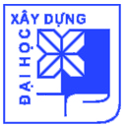
KHOA KIẾN TRÚC & QUY HOẠCH

ĐỒ ÁN TỐT NGHIỆP KIẾN TRÚC SƯ NGÀNH QUY HOẠCH K56
KHÓA 2011-2016
ĐỀ TÀI:
………………. ……………………………………………………………………………………… . . .
………………………………………………………………………………………………………… . .
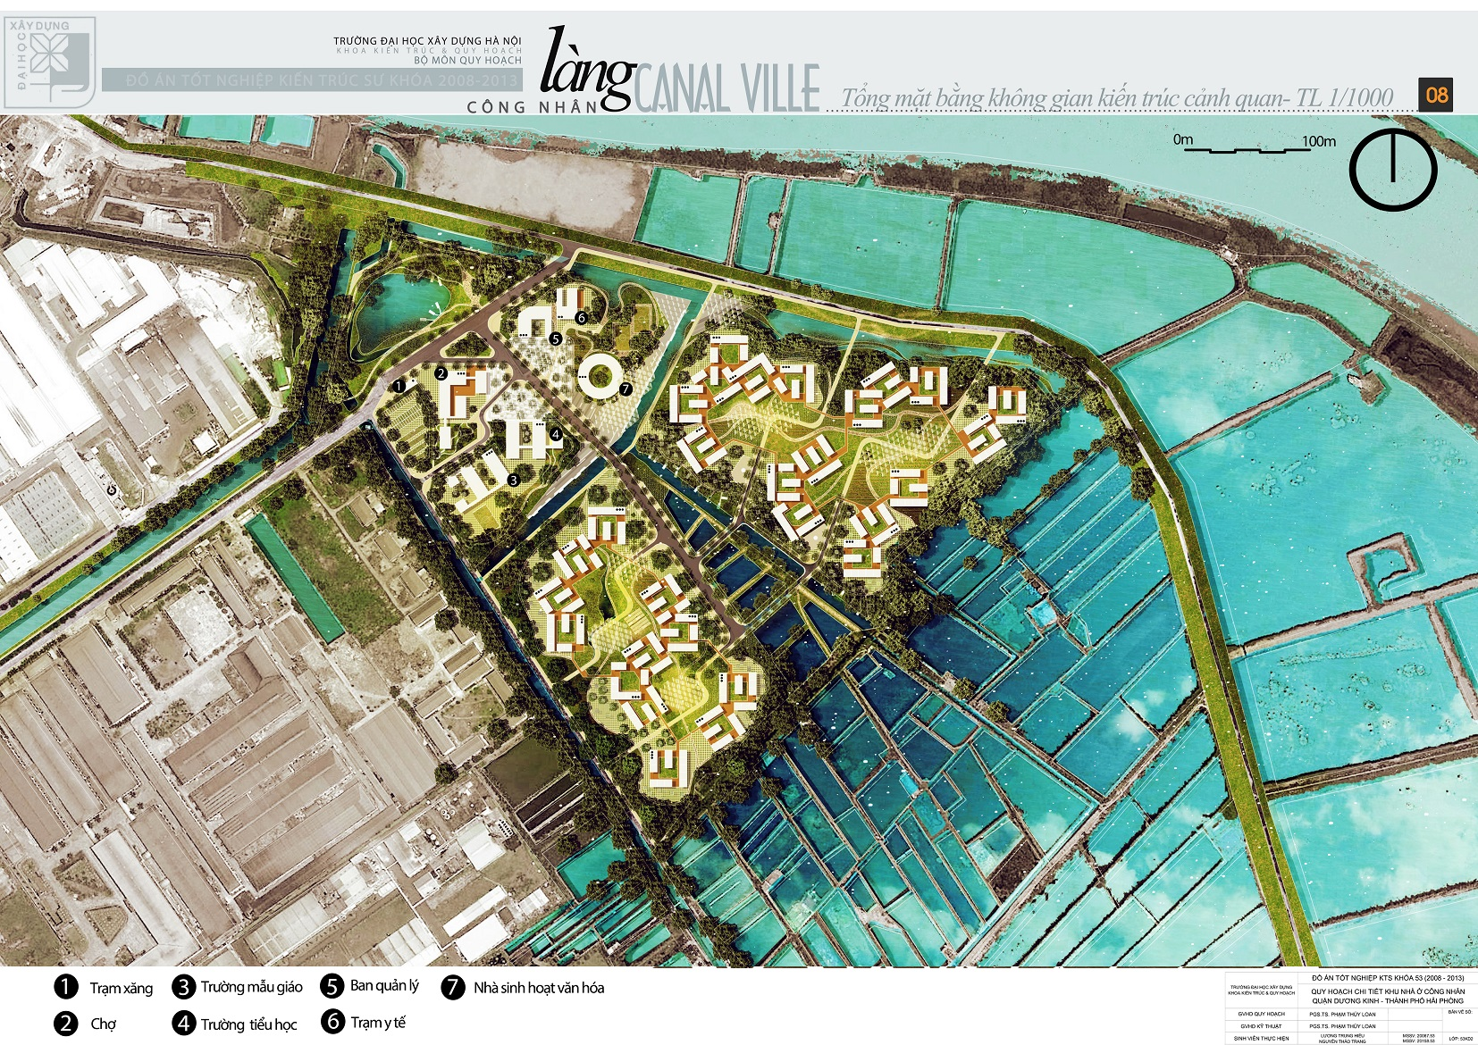

NHÓM SINH VIÊN THỰC HIỆN:
- NGUYỄN VĂN A MSSV:…….
- ………………… MSSV:……

GIÁO VIÊN HƯỚNG DẪN:
………………………………………………
………………………………………………

GIÁO VIÊN HƯỚNG DẪN PHẦN KỸ THUẬT
……………………………………………………
……………………………………………………

HÀ NỘI, THÁNG 6 NĂM 2016
TRƯỜNG ĐẠI HỌC XÂY DỰNG
KHOA KIẾN TRÚC & QUY HOẠCH

ĐỒ ÁN TỐT NGHIỆP KIẾN TRÚC SƯ NGÀNH QUY HOẠCH K56
…………………...(TÊN ĐỀ TÀI) ……………………..

NHÓM SINH VIÊN THỰC HIỆN: | GIÁO VIÊN HƯỚNG DẪN: | CHỮ KÝ GIÁO VIÊN
- NGUYỄN VĂN A MSSV:…….  - ………………… MSSV:……. | (CHỨC DANH, HỌC VỊ, HỌ VÀ TÊN)
- NGUYỄN VĂN A MSSV:…….  - ………………… MSSV:……. | GIÁO VIÊN HƯỚNG DẪN PHẦN KỸ THUẬT:
- NGUYỄN VĂN A MSSV:…….  - ………………… MSSV:……. | (CHỨC DANH, HỌC VỊ, HỌ VÀ TÊN)

HÀ NỘI, THÁNG 6 NĂM 2016

